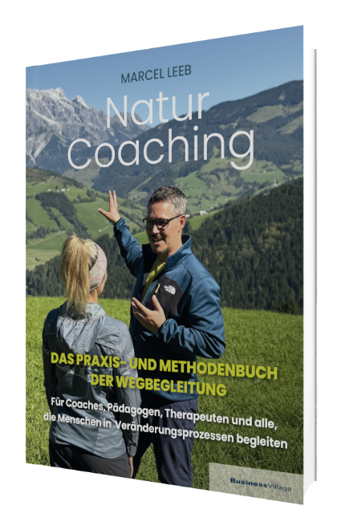

**Marcel Leeb**  
**NATURCOACHING**  
DAS PRAXIS- UND METHODENBUCH DER WEGBEGLEITUNG

Für Coaches, Pädagogen, Therapeuten und alle, die Menschen in Veränderungsprozessen begleiten  
1. Auflage BusinessVillage 2026  
320 Seiten

ISBN 978-3-86980-834-5 49,95 Euro  
ISBN-PDF 978-3-86980-835-2 48,95 Euro  
ISBN-EPUB 978-3-86980-836-9 48,95 Euro   
 **Pressematerialien:**<http://www.businessvillage.de/1228.html>

Naturcoaching eröffnet einen besonderen Erfahrungsraum: die Natur als Resonanzfeld für Veränderung. Dieses **Praxis**- und **Methodenbuch** zeigt, wie daraus echte Wegbegleitung wird. Es richtet sich an Coaches, Pädagogen, Therapeuten und alle, die Menschen in Veränderung begleiten – sei es im Einzelsetting, in Gruppenprozessen oder in Workshops in freier Natur.  
  
Klar und praxisnah entfaltet Marcel Leeb den Dreiklang professioneller **Wegbegleitung**: **Haltung** als tragendes Fundament, **Kunst** in den feinen Fertigkeiten erfahrener Begleiter und **Handwerk** in Form von erprobten Methoden, Interventionen, Fragetechniken und Reflexionsimpulsen. Ergänzt wird dies durch Rituale, Meditationen und persönliche Einblicke des Autors.  
  
Die Leserinnen und Leser beschreiten einen symbolischen **Wanderweg**, angelehnt an das Modell der Heldenreise, und erhalten dabei einen reich gefüllten Rucksack an Werkzeugen – für **Einsteiger**, **Voranschreitende** und **Profis**. So wird Naturcoaching zu einem lebendigen, fundierten Prozess, der Tiefe schenkt und Menschen befähigt, eigene Antworten zu finden, um ihren Weg klar ausgerichtet und verbunden zu gehen.  
  
Ein Grundlagenbuch für alle, die andere achtsam, menschlich und tiefenwirksam in Zeiten des Wandels durch Übergänge begleiten wollen – mit Präsenz, Naturverbundenheit und systemischem Blick.

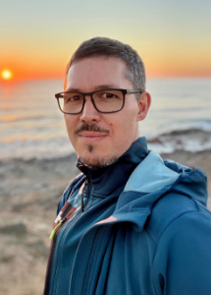Der Autor

Marcel Leeb ist Systemischer Coach, Teamcoach und wie er selbst sagt Wegbegleiter – sein Arbeitsraum ist die Natur. Der Diplom-Betriebswirt (FH) unterstützt Menschen und Teams in Phasen des Wandels, bei Konflikten und Neuorientierung. Mit Klarheit, Empathie und langjähriger Führungserfahrung schafft er Räume für Entwicklung, Reflexion und tragfähige Entscheidungen. Diese kraftvolle Arbeit lehrt er in einer eigens entwickelten Coaching-Ausbildung.   
» https://www.marcel-leeb.de/

Über BusinessVillage

BusinessVillage ist der Verlag für die Wirtschaft. Unsere Themen sind Beruf & Karriere, Innovation & Digitalisierung, Management & Führung, Kommunikation & Rhetorik und Marketing & PR. Unsere Bücher liefern Ideen für ein neues Management und selbstbestimmtes Leben. BusinessVillage macht Lust auf Veränderung und zeigt, was geht. Update your Knowledge!

Presseanfragen

Sie haben Interesse an honorarfreien Fachbeiträgen oder Interviews mit unseren Autoren? Gerne stellen wir Ihnen einen Kontakt her. Auf Anfrage erhalten Sie auch Besprechungsexemplare, Verlosungsexemplare, Produktabbildungen und Textauszüge.

BusinessVillage GmbHJens Grübner  
Reinhäuser Landstraße 22    
37083 Göttingen

E-Mail: redaktion[@businessvillage.de](mailto:info@businessvillage.de)  
Tel: +49 (551) 20 99 104  
Fax: +49 (551) 20 99 105

-------------------------------------

Geschäftsführer: Christian Hoffmann

Handelsregisternummer: 3567

Registergericht: Amtsgericht Göttingen